1. Yaya, hayvan ve motorsuz araçların giremediği kara yolu hangisidir?


A) Geçiş yolu
B) Otoyol
C) Bağlantı yolu
D) Tali yol

2. Yaya yolu bulunmayan kara yolunda yayalar nereden yürümelidir?

A) Şerit üzerinden
B) Geçiş yolundan
C) Banketten
D) Erişime kontrollü yoldan

3. Bir aracın güvenle taşıya bileceği en çok yük ağırlığı veya insan sayısına ne denir?

A) Taşıma sınırı
B) Dingil ağırlığı
C) Azami yük ağırlığı
D) Hiç biri

4. Aşağıdakilerden hangisi, Emniyet Genel Müdürlüğünün görevleri arasında değildir?

A) Araçların tescil işlemlerini yaparak belge ve plakalarını vermek
B) Trafik suçu işleyenler hakkında gerekli işlemleri yapmak
C) Motorlu araç sürücülerini yetiştirilmesi için sürücü kursları açmak
D) Sürücülerin belgelerini vermek

5. Kara yolları üzerinde ilk yardım istasyonları kurmak ve buralarda eğitilmiş personel görevlendirmek aşağıdakilerden han kuruluşa aittir?

A) Milli Eğitim Bakanlığı
B) Ulaştırma bakanlığı
C) İç işleri bakanlığı
D) Sağlık bakanlığı

6. Duraklama süresi en çok kaç dakika ile sınırlandırılmıştır?

A) 20
B) 15
C) 10
D) 5

7. A2 motosiklet ehliyeti alacaklarda aranan yaş şartı kaçtır?

A) 15
B) 17
C) 18
D) 22

8. Trafik işaretlerine uymada birinci öncelik aşağıdakilerden hangisine aittir
A) Trafik polisinin işaretleri
B) Trafik işaret levhaları
C) Işıklı trafik işaret cihazı
D) Yol çizgileri

9. Yasaklama, kısıtlama ve zorunlulukları bildiren levhalar aşağıdakilerden hangi işaret gurubuna girer?

A) Tehlike uyarı işaretleri
B) Trafik tanzim işaretleri
C) Duraklama işaretleri
D) Bilgi işaretleri

10. Yayaların karşıya geçişi için güvenli yer aşağıdakilerden hangisidir?

A) Alt ve üst geçit
B) Yaya ve okul geçidi
C) Işıklı trafik işaret cihazı bulunan yer
D) Hepsi

11. Aşağıdakilerden hangisi motorlu araçla çekilen yük taşımak için yapılmış motorsuz bir araçtır?
A) Römork
B) Çekici
C) Kamyonet
D) Kamyon

12) Kara yolunda tekerlekleri raylar üzerinde hareket eden, hareket gücünü dışarıdan sağlayan, insan taşıma araçlarından biri hangisidir?

A) Motosiklet
B) Traktör
C) Tramvay
D) Otobüs

13) Aşağıdakilerden hangisi sürücü adaylarından aranan koşullardan değildir?

A) Yaş durumu
B) Eğitim durumu
C) Sağlık durumu
D) Meslek durumu

14) Kamyon kullanacaklara hangi sürücü belgesi verilir?

A) A1 sürücü belgesi
B) A2 sürücü belgesi
C) B sürücü belgesi
D) C sürücü belgesi

15) E sınıfı sürücü belgesi hangi aracı kullananlara verilir?

A) Otomobil
B) Otobüs
C) Minibüs
D) Kamyonet

16) Kara yolunda 80 km/sa. Hızla seyreden araç ile öndeki araç arasında ne kadar mesafe bulunmalıdır?

A) 45 metre
B) 40 metre
C) 35 metre
D) 30 metre

17) Otomobil, yerleşim yeri dışında otoyollar hariç en fazla ne kadar hız yapabilir?

A) 50 km/s
B) 70 km/s
C) 80km/s
D) 90 km/s

18) Emniyet Genel Müdürlüğü, hangi bakanlığa bağlı olarak kurulmuştur?

A) Ulaştırma Bakanlığı
B) Milli Eğitim Bakanlığı
C) İçişleri Bakanlığı
D) Milli Savunma Bakanlı

19) Aşağıdakilerden hangisi duraklamanın yasak olduğu yerlerdendir?

A) Sol şerit üzeri
B) Tünel içi
C) Dönemeçler
D) Hepsi

20) Okul, hastane gibi kamu kuruluşlarının giriş ve çıkış kapılarının her iki yönünde kaç metrelik mesafe içinde park etmek yasaktır?
A) 5 m
B) 10 m
C) 15 m
D) 20 m

21. Turistlerin ülkemize gelirken en çok tercih ettiği ulaşım türü aşağıdakilerden hangisidir?
A. Deniz yolu ulaşımı
B. Kara yolu ulaşımı
C. Hava yolu ulaşımı
D. Demir yolu ulaşımı
22. BOTAŞ ( Boru Hattı ile Taşıma)Genel Müdürlüğü hangi bakanlığa bağlı olarak kurulmuştur?

A. Ulaştırma bakanlığı
B. Tarım ve Köy işleri
C. Bayındırlık ve İskân
D. Enerji ve Tabii Kaynaklar

23. Karayolları Genel Müdürlüğü hangi bakanlığa bağlı olarak kurulmuştur?

A. Ulaştırma Bakanlığı
B. Bayındırlık ve İskân
C. Tarım ve Köy işleri
D. Enerji ve Tabii Kaynaklar
24. Aşağıdakilerden hangisi Karayolları Genel Müdürlüğünün sorumluluğu altında bulunan kara yollarından biri değildir?

A. Otoyollar
B. Köy yolları
C. Devlet yolları
D. İl yolları

25. Aşağıdakilerden hangisi ülkemizin ilk demir yolu hattıdır?
A. İzmir – Aydın
B. İstanbul – Ankara
C. İzmir- Ankara
D. İstanbul – İzmir

26. Sürücü kurslarında eğitim alıp başarılı olan sertifikalı kişilere sürücü belgelerini vermek hangi kuruluşun görevleri arasındadır?
A. Karayolları Genel Müdürlüğü
B. Emniyet Genel Müdürlüğü
C. İl Özel İdareleri
D. Milli Eğitim Bakanlığı
27. İstanbul ve Kocaeli illeri dışında yol yapım, bakım ve onarım çalışmalarından hangi kuruluş sorumludur.

A. Karayolları Genel Müdürlüğü
B. Büyükşehir belediyeleri
C. Çevre ve Orman Bakanlığı
D. İl Özel İdareleri
28. Aşağıdakilerden hangisi plaka üzerinde yer alan bilgilerden biri değildir?
A. Aracın hangi ile ait olduğu
B. Taşıtın numarası
C. Taşıtın kayıtlı olduğu grup
D. Sürücü belge numarası
29. Aracın satışı veya devri halinde tescil belgesinin ne kadar sürede yenilenmesi gerekir?

A. 15 Gün
B. 45 Gün
C. 30 Gün
D. 60 Gün

30. Sürücü sertifikası vermeye yetkili kurum hangisidir?
A. Milli Eğitim Bakanlığı
B. Karayolları Şube Müdürlüğü
C. Emniyet Genel Müdürlüğü
D. Ulaştırma Bakanlığı

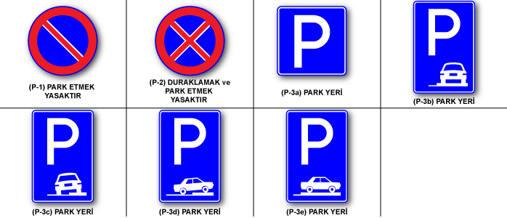
Aşağıdaki kavramların tanımını yapınız:

1) Trafik?
________________________________________________________________________________________________________________________________________________________________

2) Bağlantı Yolu?
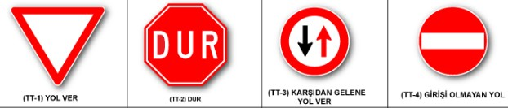
__________________________________________________________________________________________________________________________________________________________________________

3) Durma?
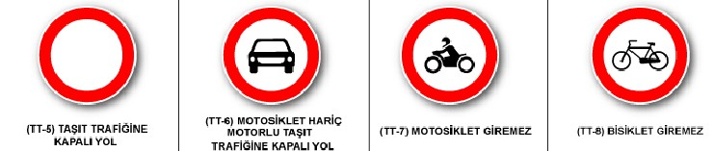
________________________________________________________________________________________________________________________________________

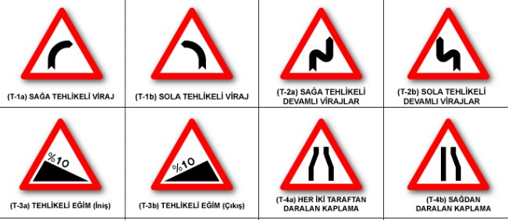
4) Duraklama?
__________________________________________________________________________________________________________________________________________________________________________
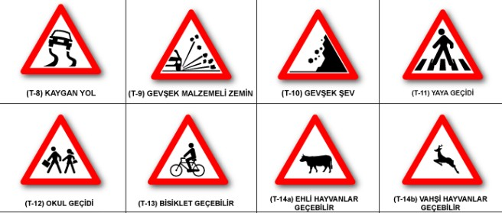
5) Araç?
________________________________________________________________________________________________________________________________________
6) Taşıt?
______________________________________________________________________________________________________

Beden Eğitimi Ve Spor Öğretmeni
Ahmet RESULOĞLU

